Распродажа резервов: как Центробанк РФ оплачивает кризис золотом
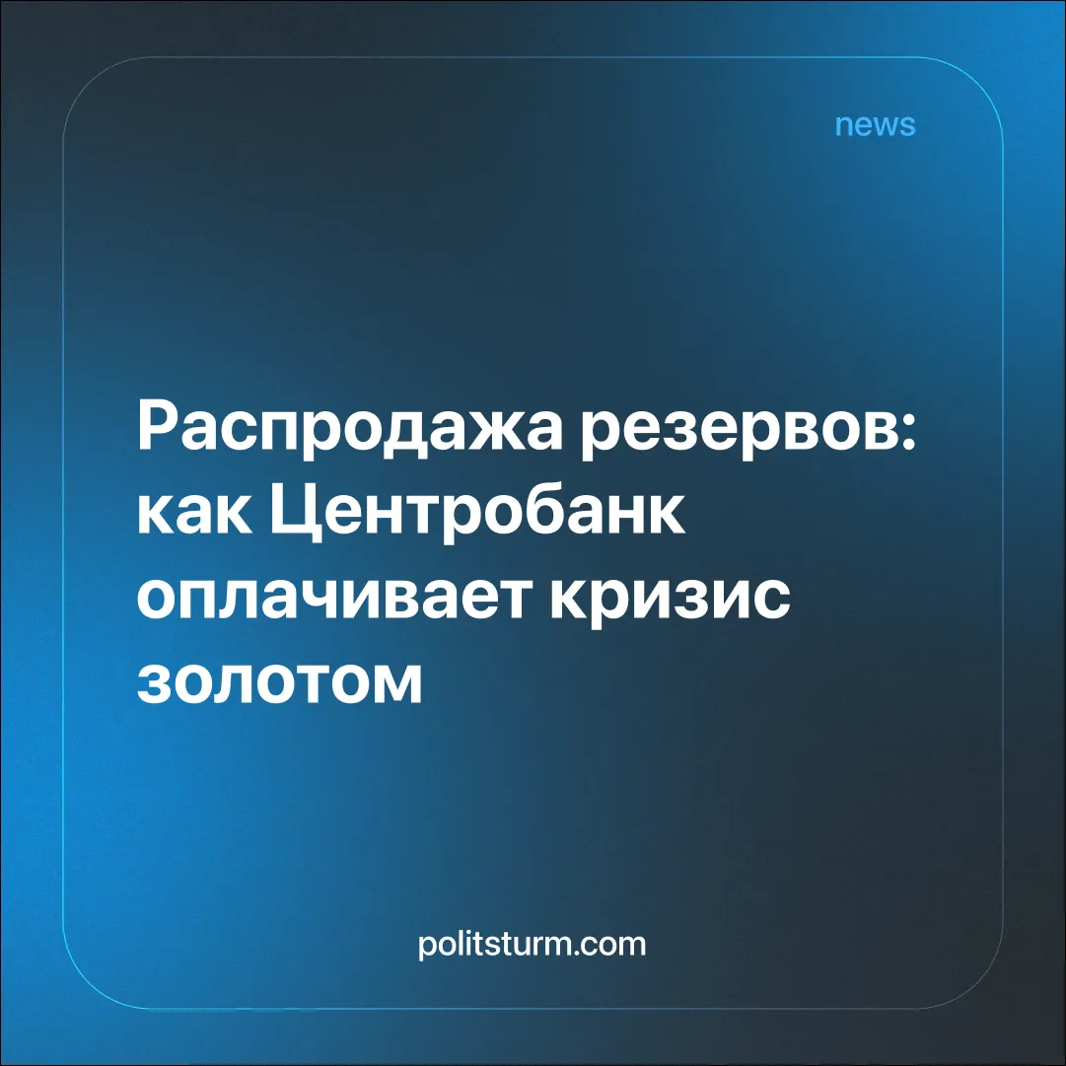

Оригинальная статья
2026-04-27
2 мин. на чтение

Распродажа резервов: как Центробанк РФ оплачивает кризис золотом
Центральный банк России продал 22 тонны золота с начала 2026 года.
Детали. За счёт золотых запасов и других резервов главный банк страны компенсирует дефицит бюджета, который по итогам марта составил 4,6 триллиона рублей.
► По сообщению регулятора, без этой меры дефицит бы вырос до 5 триллионов рублей.
Контекст. Россия занимает 5-е место в мире по золотым резервам — 2326,54 тонны. Объем проданного металла в этом году составляет 1% от общих государственных запасов.
► В прошлом году ЦБ неоднократно проводил торги золотыми слитками, то скупая, то продавая их. В итоге к концу года резервы сократились на 6,2 тонны.
► Основной прирост золотого запаса России пришёлся на 2008–2012 и 2014–2019 годы. В первый раз грянул мировой финансовый кризис и война с Грузией, во второй — украинский переворот, Крым и первые санкции. Обострение противоречий между капиталистическими странами, борьба за рынки сбыта и сферы влияния подтолкнули крупный капитал РФ к курсу на финансовую автономию и так называемую «дедолларизацию», вынудив государство начать закупку золота как всеобщего эквивалента и надежного инструмента для усиления позиций в глобальной конкурентной борьбе.
► В 2025 году дефицит бюджета составил 5,6 триллиона рублей. С позиций регулятора и буржуазных СМИ «игры» Центробанка выглядят вполне обоснованно и закономерно.
Важно знать. Пропагандисты преподносят информацию о продаже золота государством как обычное дело, якобы в стабильные годы центробанки большинства стран наращивают золотые резервы, чтобы продавать их в кризис. Сейчас экономика не справляется с дефицитом, и накопленные резервы закрывают образовавшиеся дыры в бюджете.
► На деле мы наблюдаем проявление системного кризиса капитализма. Бюджетный дефицит вызван не ростом социальных расходов, а колоссальным перераспределением средств, которые направляются в промышленный сектор, обеспечивая гарантированные сверхприбыли крупным монополиям.
► Государство, выступая как совокупный капиталист, вынуждено расходовать стратегические резервы для заполнения образовавшихся финансовых дыр, отсрочки обострения внутренних противоречий и спасения системы. Государство действует исключительно в интересах крупного капитала и монополий, которые владеют экономикой страны и реальной властью, в то время как издержки перекладываются на плечи народа в виде скрытых налогов, инфляции и обесценивания реальных доходов.
► Чиновники заверяют, что социальные обязательства будут исполнены в полной мере. Прямого сокращения пенсий и зарплат бюджетникам мы действительно не видим. Однако стоимость жизни непрерывно увеличивается, соответственно реальные доходы рядовых работников падают. Общемировой кризис капиталистической системы хозяйствования продолжает нарастать, и нет никаких предпосылок улучшения положения простого народа в сколь-нибудь обозримом будущем.
► Переломить текущую ситуацию может только объединение наемных работников для организованной классовой борьбы за свои права.

Оригинальная статья

